- Copy 2 Folder
- aeon-marketplace เป็น ที่เก็บ รวบรวม plugin ที่จะสร้างต่อไป
- aeon-miniloan เป็น project สำหรับพัฒนาระบบ

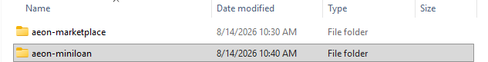

- หา path ที่ของ aeon-marketplace ดูจาก folder explore
เช่น D:\ProjectClaude\AEON-Work\aeon-marketplace
หมายเหตุ จะนำไปใช้ติดตั้ง plugin
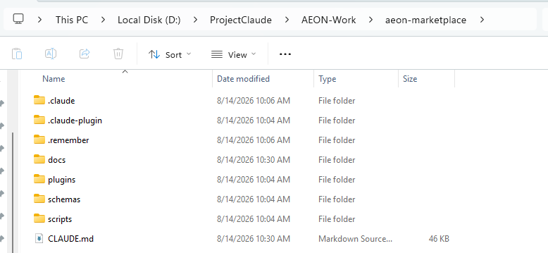

- เปิด aeon-miniLoad จะเห็น 1 ไฟล์ คือ requirement.md
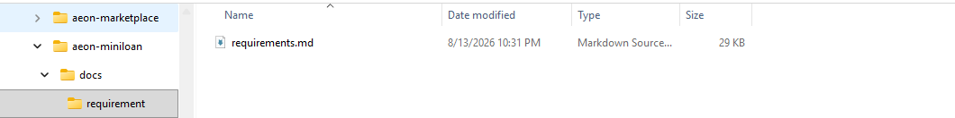

- เปิด claude ที่ aeon-miniload folder



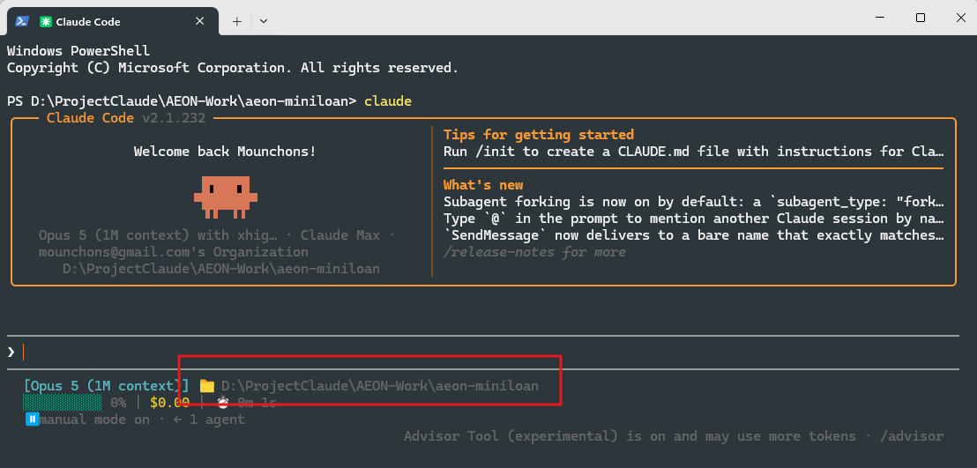

- ติดตั้ง aeon-marketplace
พิมพ์ที่ Claude /plugin marketplace add D:\ProjectClaude\AEON-Work\aeon-marketplace และกด enter

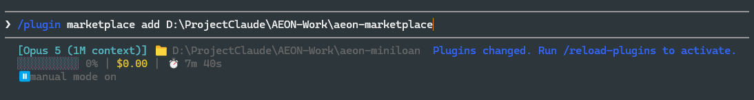

- ติดตั้ง req plugin
พิมพ์ที่ Claude /plugin install req@aeon
และกด enter
เลือก Project Scope
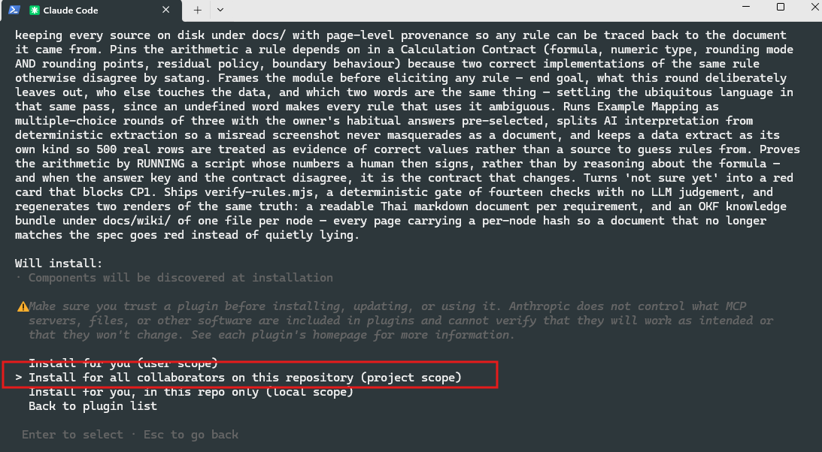

และกด enter
พิมพ์ที่ Claude /exit และกด enter ออกจาก claude

และเข้า claude ใหม่

ทดสอบว่มี req plugin ติดตั้งให้พิมพ์ /req
